**Lampiran 1.** Hasil Identifikasi Tumbuhan

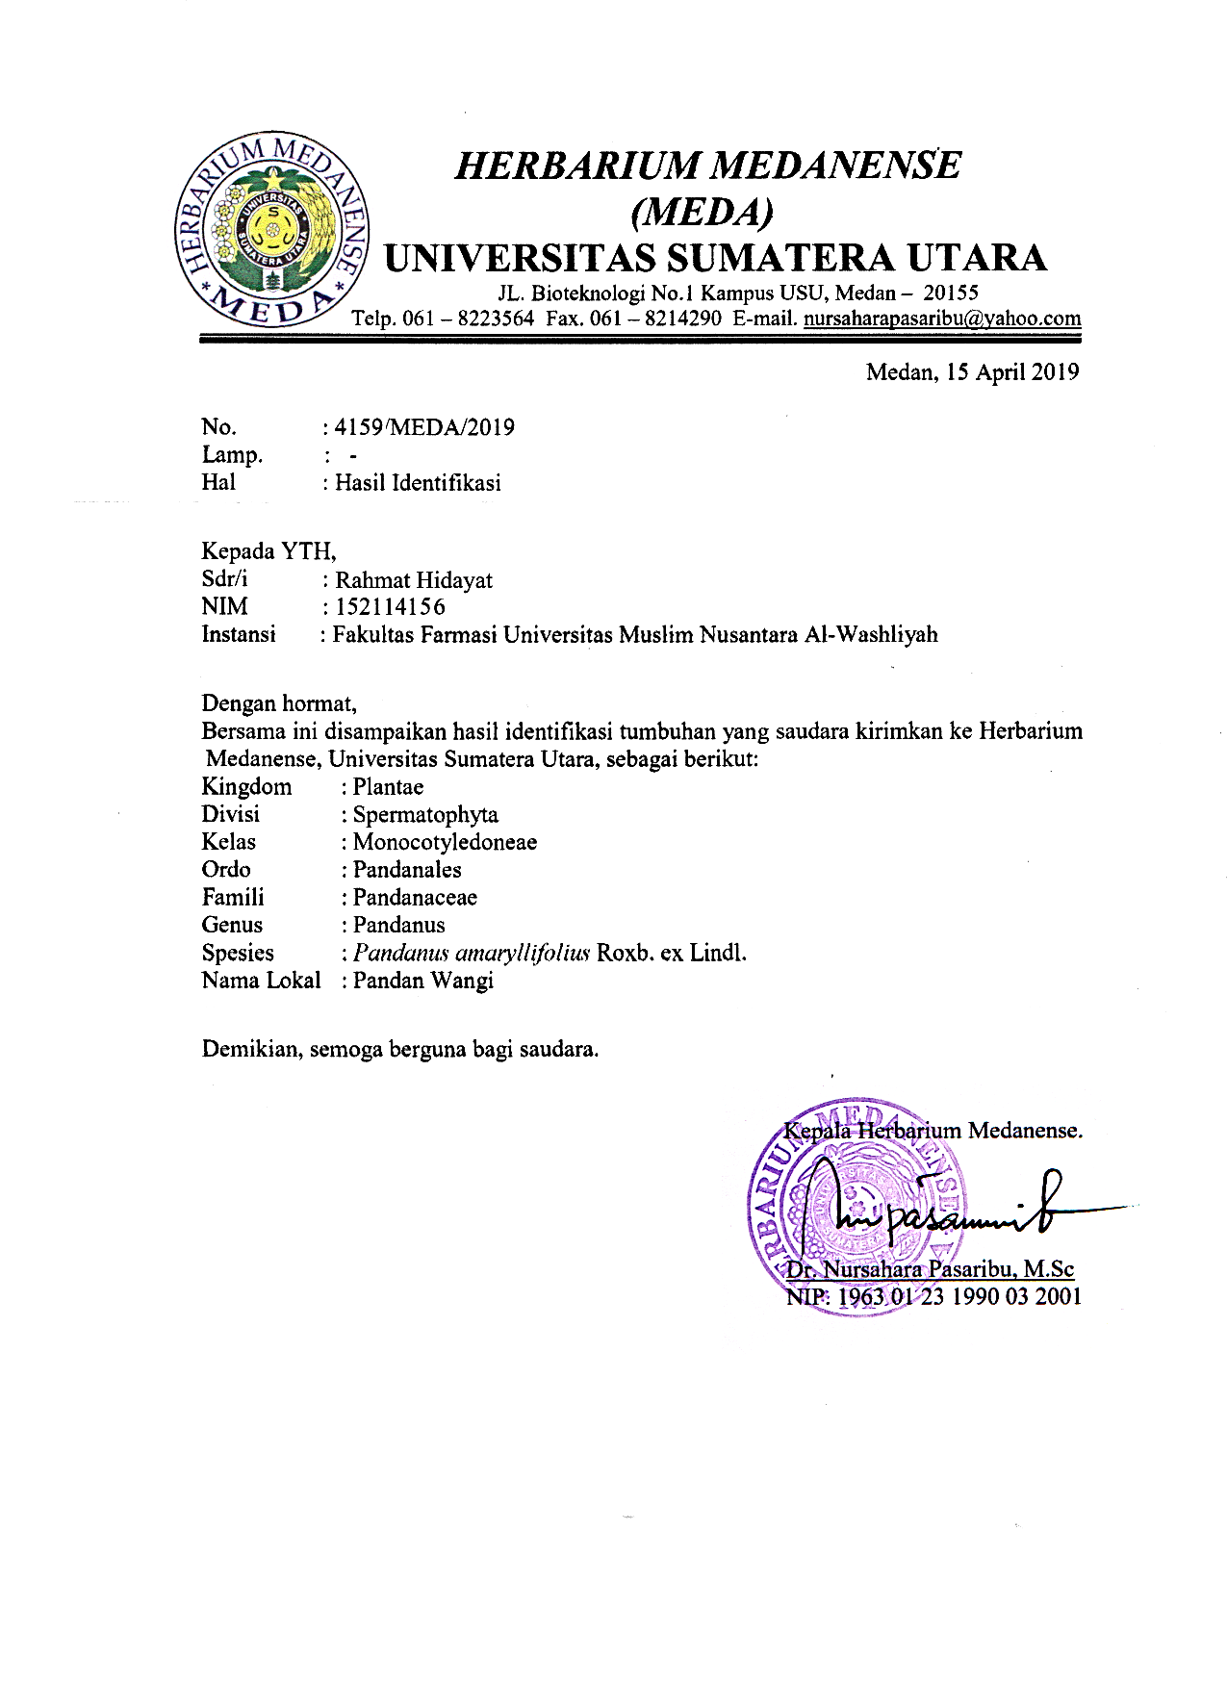

a.Hasil identifiksasi tumbuhan

**Lampiran 2.** Sampel Tumbuhan Pandan (*Pandanus amaryllifolius* Roxb.)

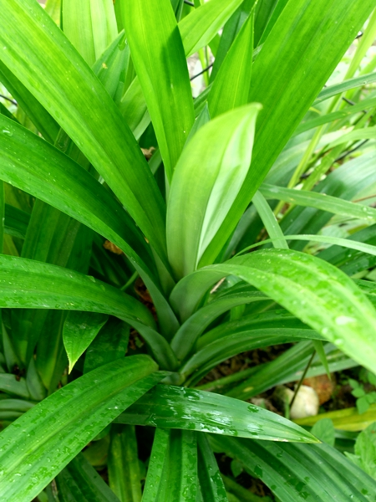

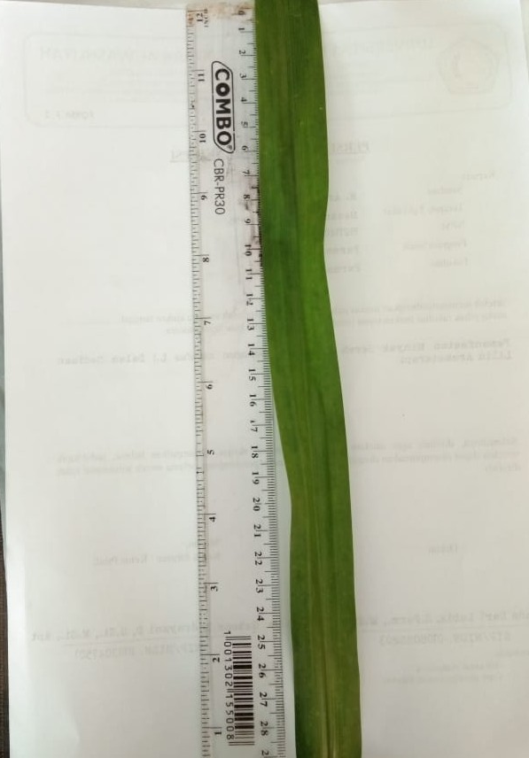

b. Sampel pandan segar

**Lampiran 3.** Alat Yang Digunakan Saat Penelitian

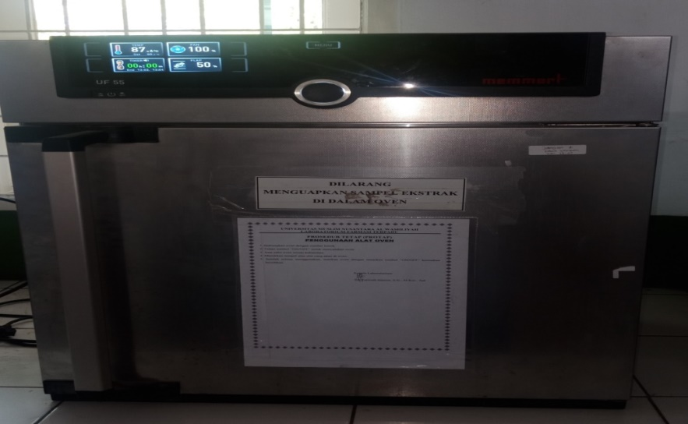

c. Oven

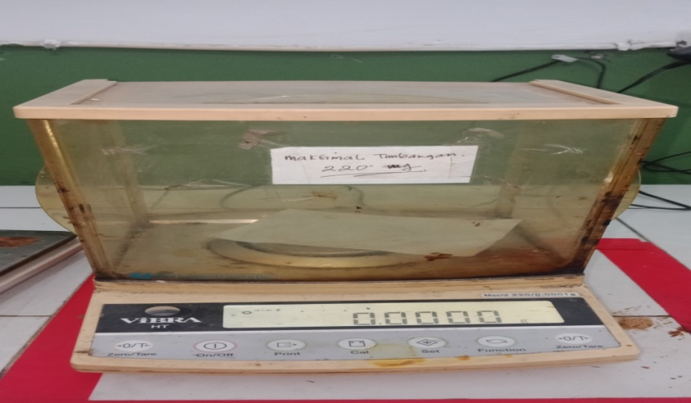

1. Neraca Analitik

**Lampiran 3.** (Lanjutan)

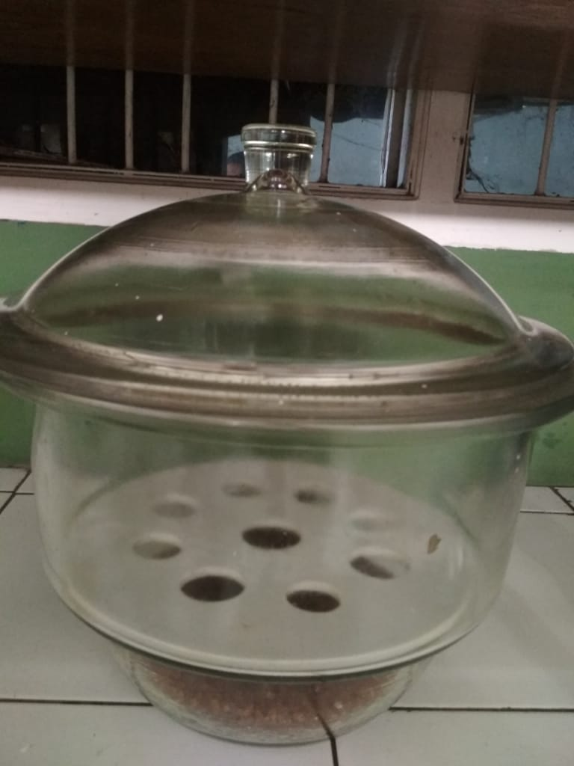

1. Deksikator

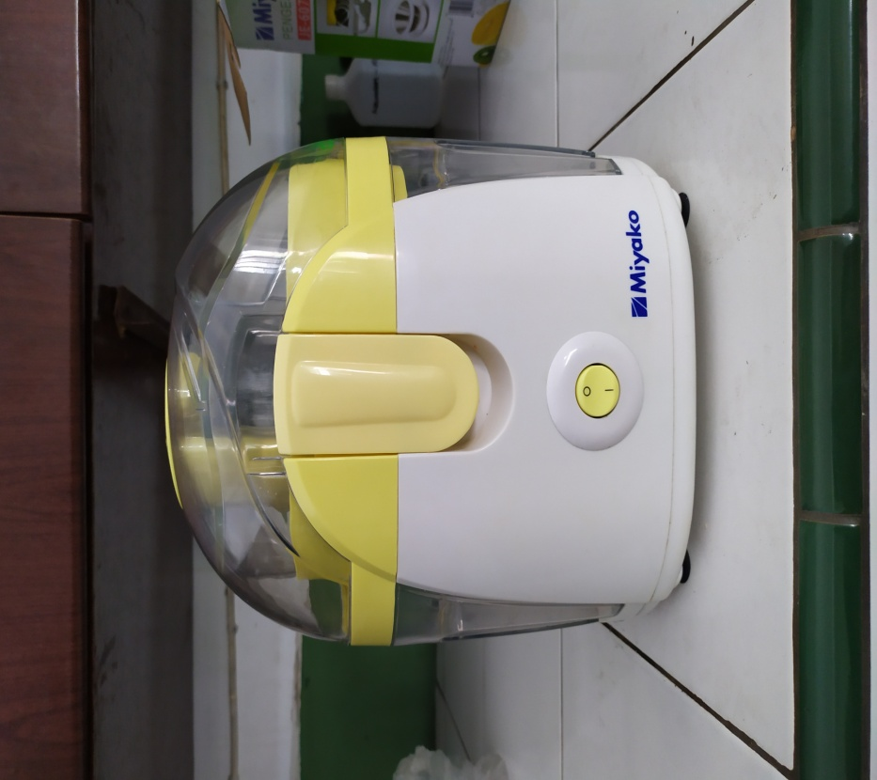

1. Juicer

**Lampiran 3.** (Lanjutan)

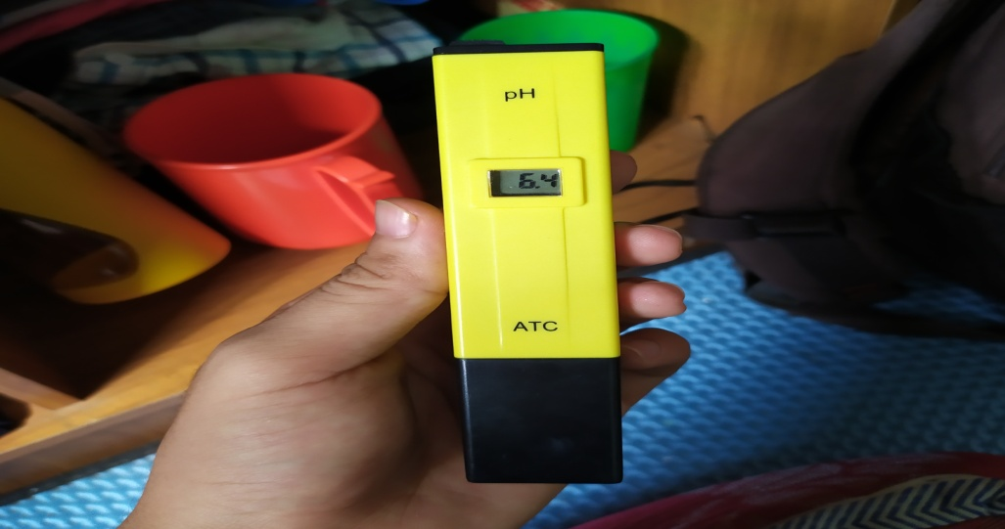

1. pHmeter

**Lampiran 4.** Bahan-bahan yang digunakan

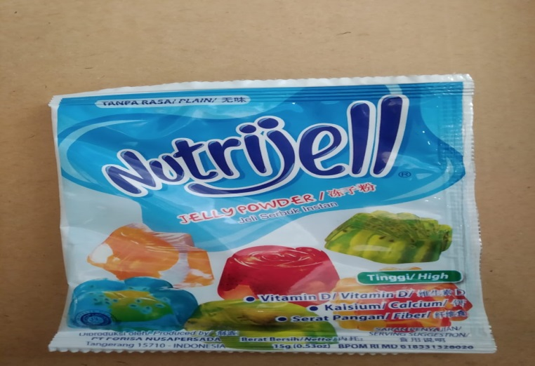

h. Agar-agar serbuk

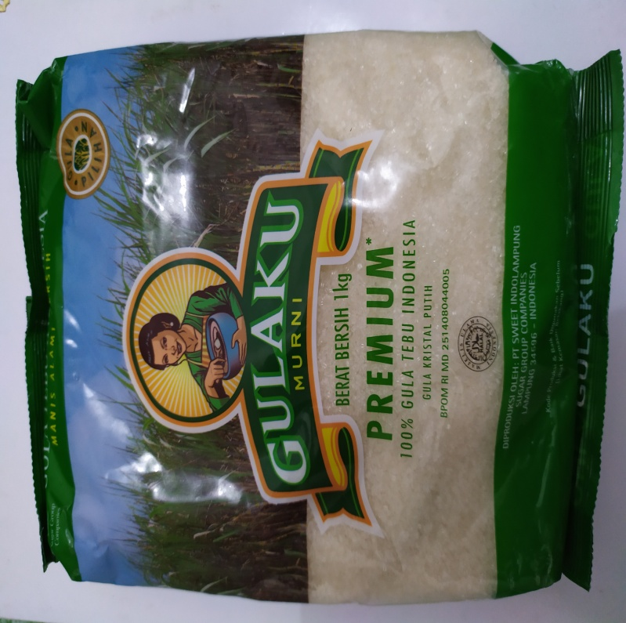

1. Gula kristal putih

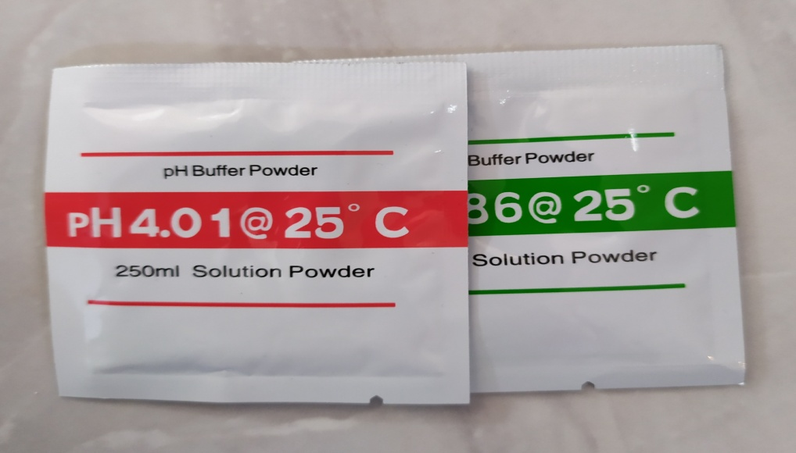

1. Bubuk pH

**Lampiran 5.** Uji Pemanasan

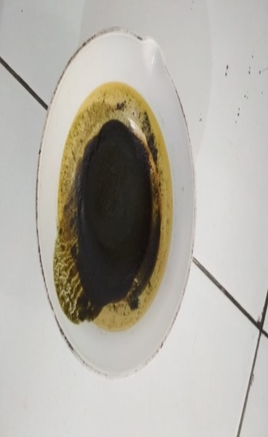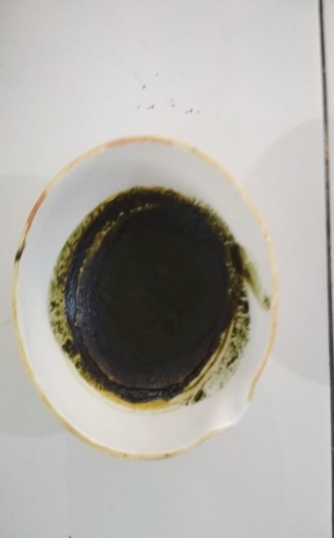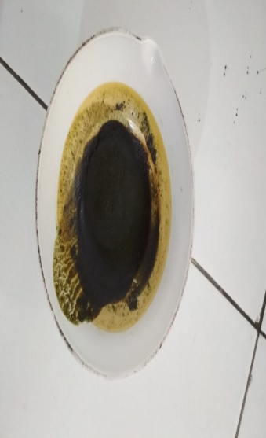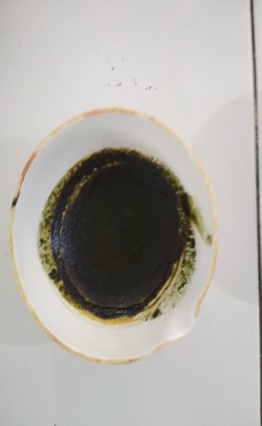

80 gr

60 gr

50 gr

40 gr

20 gr

1. Pandan sebelum dipanaskan

**Lampiran 5.** (lanjutan)

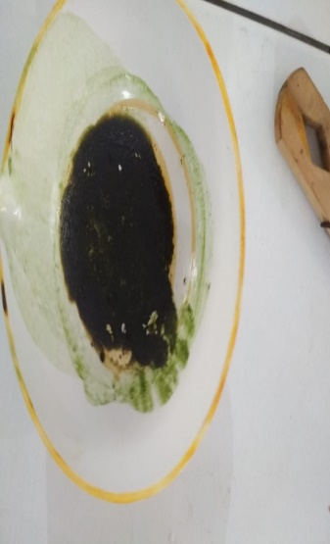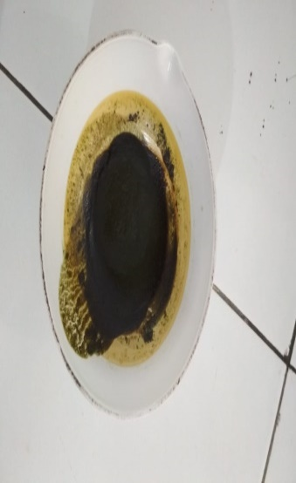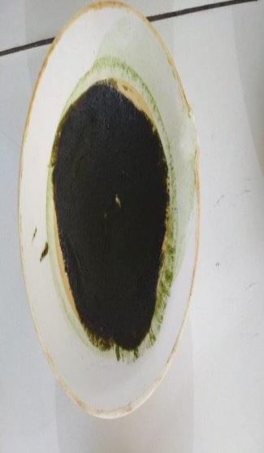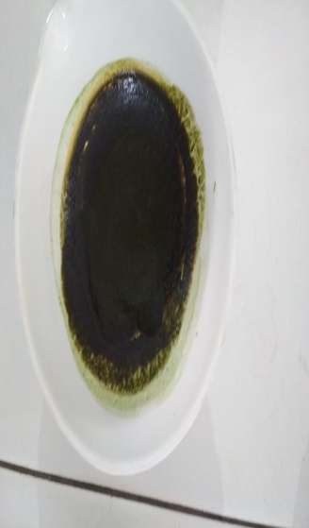

20 gr

60 gr

80 gr

50 gr

40 gr

l.Pandan setelah dipanaskan

**Lampiran 6.** Uji Kadar Air

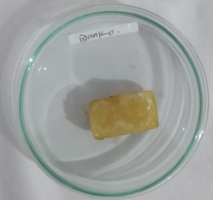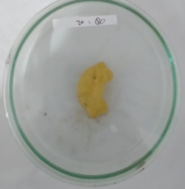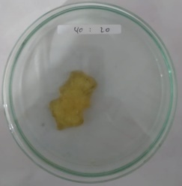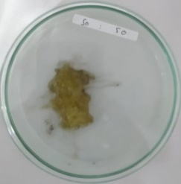

50 gr

40 gr

20 gr

Blanko

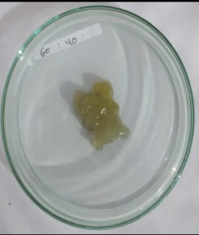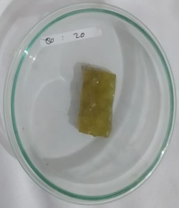

60 gr

80 gr

m. Permen jelly sebelum dipanaskan

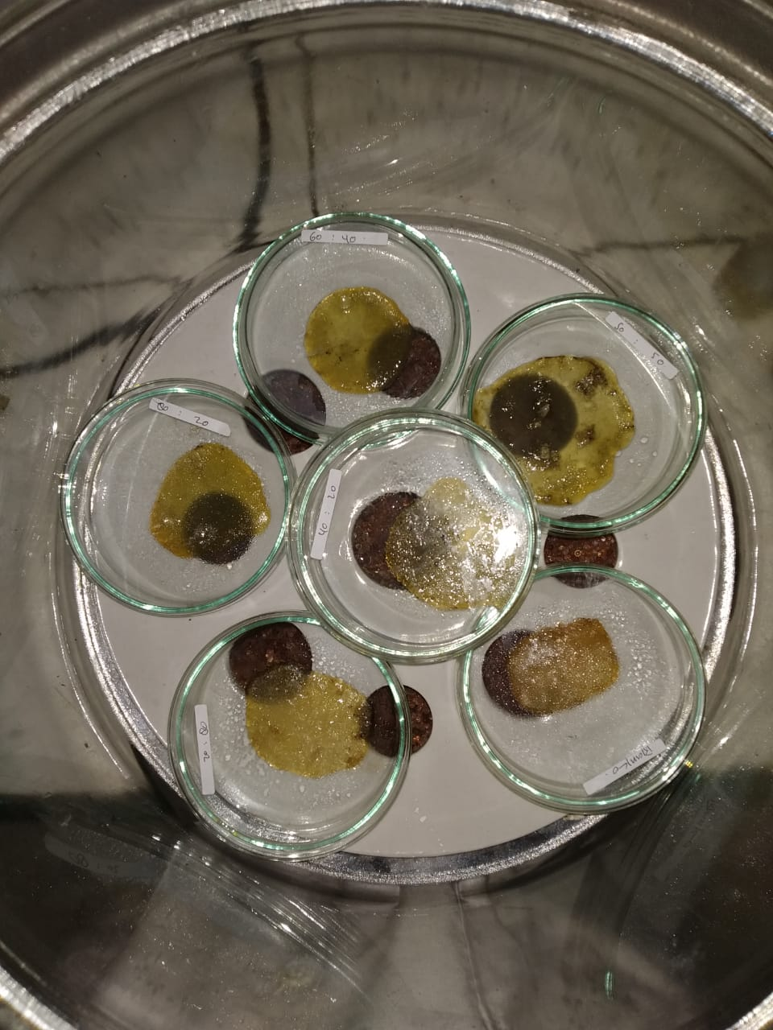

n. Permen jelly didinginkan dalam deksikator

**Lampiran 6.** (Lanjutan)

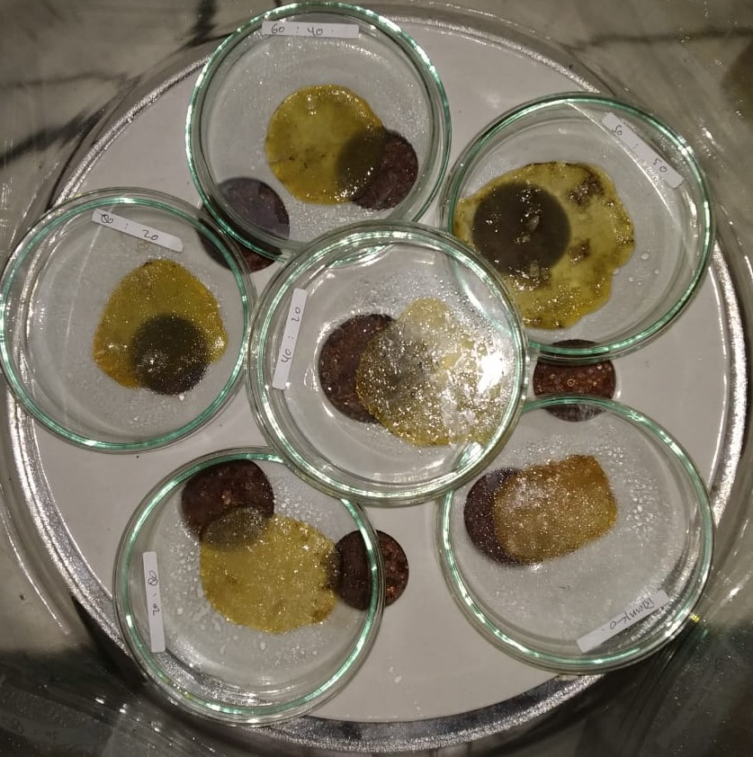

o. Permen jelly setelah dipanaskan

**Lampiran 7.** Serbuk Pewarna Alami Pandan

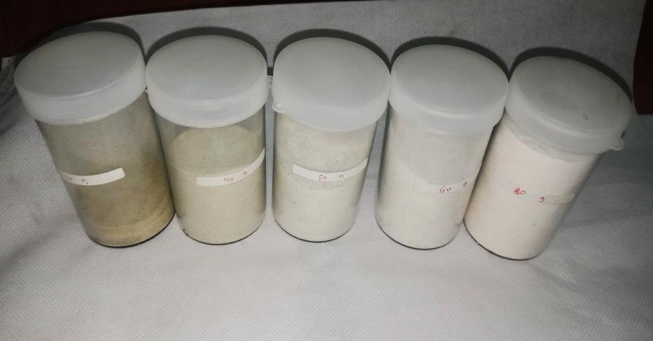

80 gr

60 gr

50 gr

40 gr

20 gr

p.Serbuk pewarna alami pandan

Keterangan :

1. 20 g = 20 g serbuk pandan + 80 g gom arab

2. 40 g = 40 g serbuk pandan + 60 g gom arab

3. 50 g = 50 g serbuk pandan + 50 g gom arab

4. 60 g = 60 g serbuk pandan + 40 g gom arab

5. 80 g = 80 g serbuk pandan + 20 g gom arab

**Lampiran 8.** Hasil Permen Jelly Dari Pandan Wangi

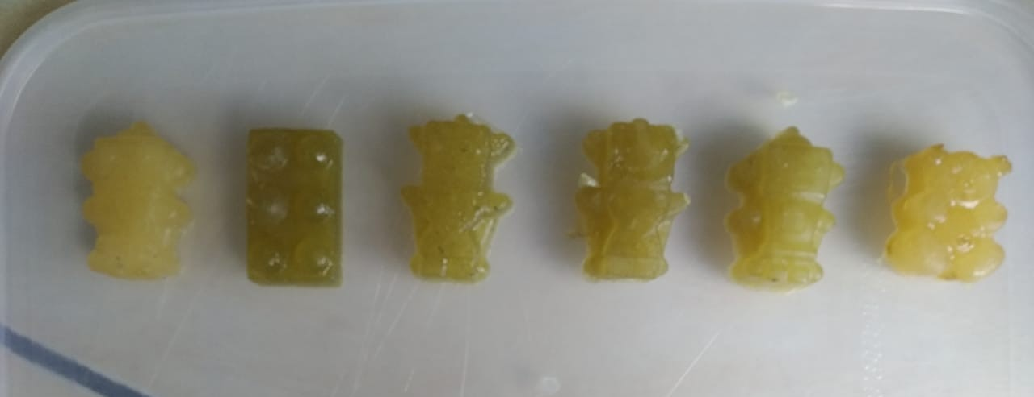

6

5

4

3

2

Blankor

q. Hasil dari pandan wangi

Keterangan :

1. Blanko

2. 40 g = 40 g serbuk pandan + 60 g gom arab

3. 50 g = 50 g serbuk pandan + 50 g gom arab

4. 60 g = 60 g serbuk pandan + 40 g gom arab

5. 80 g = 80 g serbuk pandan + 20 g gom arab

6. 20 g = 20 g serbuk pandan + 80 g gom arab

**Lampiran 9.** Kerangka Penelitian Pandan Wangi

500 g pandan (*Pandanus amaryllifolius* Roxb.)

Dibersihkan dari kotoran

Dipotong-potong sesuai ukuran mulut alat (Juicer)

Sampel yang telah dihaluskan

Disaring menggunakan saringan (kain flanel)

Diambil sari sebanyak 250 ml

Cawan porselen

Dibuat menjadi lima bahagian (20g, 40g, 50g, 60g, 80g)

Dipanaskan di dalam oven dengan suhu 70° hingga mengering

Didinginkan di dalam desikator

Dibuat perbandingan antara sampel dengan Gom Arab

Perbandingan(20:80)g,(40:60)g,(50:50)g, (60:40)g,(80:20)g)

Dihaluskan

Digerus dengan lumpang hingga homogen

Pewarna serbuk alami pandan

Diaplikasikan pada

Permen Jelly

**Lampiran 10.**  Bagan Kerja Pembuatan Permen

Bahan-bahan disiapkan

Dimasukkan gelatin, gula, nutirjel, asam sitrat, dan pewangi essens ke dalam panci

- Dipanaskan dengan api kecil

Uji pH (pH meter)

Diaduk hingga semua bahan mengental

- Diberi pewarna wortel

Tuang adonan ke dalam cetakan lalu dinginkan hingga 24 jam

Evaluasi

1. Uji Kadar Air
2. Organoleptik
3. Tingkat Hedonisitas

Sediaan Permen Jelly

**Lampiran 11.** Kerangka Penelitian Analisis Penentuan Kadar Air Pandan Wangi

Cawan petri

Dimasukkan ke dalam oven dengan suhu 100°C ± 2°C selama 1 jam

Didiginkan dalam deksikator selama 20-30 menit

Setelah dingin ditimbang sehingga diperoleh berat cawan petri

Permen jelly

Dimasukkan ke dalam cawan petri kosong, lalu panaskan cawan yang berisi sediaan permen terebut dalam keadaan terbuka dengan meletakkan tutup cawan petri

Dimasukkan ke dalam oven dengan suhu 100°C ± 2°C selama 3 jam. tutup cawan ketika masih di dalam oven, pindahkan segera ke dalam desikator dan dingikan

Didiginkan dalam deksikator selama 20-30 menit

Ditimbang berat permen jelly

Dimasukkan ke dalam oven dengan suhu 100°C ± 2°C selama 1 jam

Didiginkan dalam deksikator selama 20-30 menit

Setelah dingin ditimbang sehingga diperoleh berat cawan petri

Diperoleh berat kadar air paada permen jelly

**Lampiran 12.** Hasil Pemeriksaan Organoleptis Sediaan

|  |  |  |  |  |  |  |
| --- | --- | --- | --- | --- | --- | --- |
| Aspek Penilaian | Kriteria Penilaian | Sampel | | | | |
| 1  20:80 | 2  40:60 | 3  50:50 | 4  60:40 | 5  80:20 |
| 1.Indikator Warna  2.Indikator Rasa  3.Indikator Aroma  4.Indikator Tekstur | a. Hijau tua  b. Hijau  c. Hijau muda  a. Sangat Manis  b. Cukup Manis  c. Manis  d. Kurang Manis  a. Sangat Khas  b. Cukup Khas  c. Tidak Beraroma  A.Bentuk Serbuk  a. Tidak menggumpal, sangat kering  b.Tidak menggumpal, kering  c. Tidak menggumpal, agak lembab  d. Tidak menggumpal, lembab  B. Kelarutan dalam air  a. Cepat larut  b. Cukup cepat larut  c. Agak cepat larut  d. Kurang cepat larut | c  a  b  b  b | c  b  b  b  b | b  c  b  b  b | a  d  a  b  b | a  b  a  b  b |

**Lampiran 13.** Perhitungan Tingkat Hedonik Permen Jelly

|  |  |  |  |  |  |  |  |
| --- | --- | --- | --- | --- | --- | --- | --- |
| **Panelis** | **Sediaan** | | | | | | |
| **1**  **Blanko** | | **2**  **20:80** | **3**  **40:60** | **4**  **50:50** | **5**  **60:40** | **6**  **80:20** |
| 1 | 1 | | 2 | 4 | 4 | 3 | 3 |
| 2 | 2 | | 1 | 3 | 5 | 4 | 3 |
| 3 | 1 | | 2 | 3 | 3 | 4 | 5 |
| 4 | 1 | | 1 | 4 | 4 | 5 | 3 |
| 5 | 1 | | 2 | 5 | 5 | 3 | 3 |
| 6 | 1 | | 1 | 3 | 3 | 4 | 3 |
| 7 | 1 | | 2 | 2 | 5 | 3 | 4 |
| 8 | 2 | | 1 | 4 | 4 | 3 | 5 |
| 9 | 1 | | 2 | 3 | 4 | 3 | 5 |
| 10 | 1 | | 2 | 4 | 3 | 4 | 3 |
| 11 | 2 | 1 | | 3 | 5 | 3 | 3 |
| 12 | 1 | 2 | | 4 | 4 | 3 | 4 |
| 13 | 2 | 1 | | 3 | 5 | 4 | 3 |
| 14 | 2 | 2 | | 3 | 4 | 5 | 3 |
| 15 | 1 | 2 | | 3 | 3 | 4 | 3 |
| **TOTAL** | $\sum_{X}{=}$ 20 $\overline{x}$ = 1,3 | $\sum_{X}{=}$ 24 $\overline{x}$ = 1,6 | | $\sum_{X}{=}$ 59 $\overline{x }$ = 3,9 | $\sum_{X}{=}$ 61 $\overline{x}$ = 4,1 | $\sum_{X}{=}$ 55 $\overline{x}$ = 3,7 | $\sum_{X}{=}$ 53 $\overline{x}$ = 3,5 |

**Lampiran 13.** (Lanjutan)

Keterangan:

Sangat Tidak Suka : 1

Tidak Suka : 2

Agak Suka : 3

Suka : 4

Sangat Suka : 5

Rumus :

P $\left(x-\left(1,96.s / \sqrt{n} \right)\right)≤μ≤x+\left(1,96.s / \sqrt{n} \right)≅95\%$

$x=\frac{\sum_{i}^{n}{=1xi}}{n}$

$S^{2}=\frac{\sum_{i}^{n}{=1 (x1-xi}}{n}$

$S=\frac{\sqrt{\sum_{i}^{n}{=1 (x1-xi}}}{n}$

Keterangan:

n = banyaknya panelis

$S^{2}$ = keseragaman nilai

1,96 = koefisien standart deviasi pada taraf 95%

X = nilai rata-rata

s = simpangan baku

p = tingkat kepercayaan

μ = rentang nilai

Perhitungan :

1. Sediaan 1 (Blanko)

$x=\frac{\sum_{i}^{n}{=1xi}}{n}$

$x=\frac{20}{15}=1,3$

$S^{2}=\frac{\sum_{i}^{n}{=1 (x1-xi)}}{n}$

$\frac{(1-1,3)^{2}+(2-1,3)^{2}+(1-1,3)^{2}+(1-1,3)^{2}+.…(1-1,3)^{2}}{15}=\frac{3,35}{15}=$ 0,23

$S=\sqrt{S^{2}}=$ = $\sqrt{0,23}$ = 0,47

P $\left(x-\left(1,96.s / \sqrt{n} \right)\right)≤μ≤x+\left(1,96.s / \sqrt{n} \right)≅95\%$

P $\left(1,3-\left(1,96 x 0,47 / \sqrt{15} \right)\right)≤μ≤x+\left(1,96 x 0,47 / \sqrt{15} \right)≅95\%$

P $\left(1,3-0,24\right)≤μ≤(1,3+0,24)$

P $=1,06≤μ≤1,54$

Nilai yang diambil adalah nilai yang terkecil yaitu 1,06 dibulatkan menjadi 1 (Sangat Tidak Suka)

**Lampiran 13.** (Lanjutan)

1. Sediaan 2 (20:80)

$x=\frac{\sum_{i}^{n}{=1xi}}{n}$

$x=\frac{24}{15}=1,6$

$S^{2}=\frac{\sum_{i}^{n}{=1 (x1-xi}}{n}$

$\frac{(2-1,6)^{2}+(1-1,6)^{2}+(2-1,6)^{2}+(1-1,6)^{2}+.…(2-1,6)^{2}}{15}=\frac{3,44 }{15}=0,23$

$S=\sqrt{S^{2}}=\sqrt{0,23}$ = 0,48

P $\left(x-\left(1,96.s / \sqrt{n} \right)\right)≤μ≤x+\left(1,96.s / \sqrt{n} \right)≅95\%$

P $\left(1,6-\left(1,96 x 0,48 / \sqrt{15} \right)\right)≤μ≤1,6+\left(1,96 x 0,48 / \sqrt{15} \right)≅95\%$

P $\left(1,6-0,24\right)≤μ≤(1,6+0,24)$

P $=1,36≤μ≤1,84$

Nilai yang diambil adalah nilai yang terkecil yaitu 1,36 dibulatkan menjadi 1 (Sangat Tidak Suka)

1. Sediaan 3 (40:60)

$x=\frac{\sum_{i}^{n}{=1xi}}{n}$

$x=\frac{59}{15}=3,9$

$S^{2}=\frac{\sum_{i}^{n}{=1 (x1-xi}}{n}$

$\frac{(4-3,9)^{2}+(3-3,9)^{2}+(3-3,9)^{2}+(4-3,9)^{2}+.…(3-3,9)^{2}}{15 }=\frac{11,35}{15}=$ 0,76

$S=\sqrt{S^{2}}=\sqrt{{(0,76)}^{2}}=0,87$

P $\left(x-\left(1,96.s / \sqrt{n} \right)\right)≤μ≤x+\left(1,96.s / \sqrt{n} \right)≅95\%$

P $\left(3,9-\left(1,96x0,87 / \sqrt{15} \right)\right)≤μ≤x+\left(1,96 x 0,87 / 15 \right)≅95\%$

P $\left(3,9-0,87\right)≤μ≤\left(3,9+0,87\right)$

P $=3,46≤μ≤4,34$

Nilai yang diambil adalah nilai yang terkecil yaitu 3,46 dibulatkan menjadi 3 (Agak Suka)

1. Sediaan 4 (50:50)

$x=\frac{\sum_{i}^{n}{=1xi}}{n}$

$x=\frac{61}{15}=4,1$

$S^{2}=\frac{\sum_{i}^{n}{=1 (x1-xi}}{n}$

$\frac{(4-4,1)^{2}+(5-4,1)^{2}+(3-4,1)^{2}+(4-4,1)^{2}+.…(3-4,1)^{2}}{15}=\frac{8,95}{15}=0,6$

$S=\sqrt{S^{2}}=\sqrt{0,6}$ = 0,77

P $\left(x-\left(1,96.s / \sqrt{n} \right)\right)≤μ≤x+\left(1,96.s / \sqrt{n} \right)≅95\%$

P $\left(4,1-\left(1,96 x 0,77/ \sqrt{15} \right)\right)≤μ≤4,1+\left(1,96 x 0,77 / \sqrt{15} \right)≅95\%$

P $\left(4,1- 0,39\right)≤μ≤\left(4,1+ 0,39\right)$

P $=3,71≤μ≤4,49$

Nilai yang diambil adalah nilai terkecil yaitu 3,71 dibulatkan menjadi 4 (Suka)

**Lampiran 13.** (Lanjutan)

1. Sediaan 5 (60:40)

$x=\frac{\sum_{i}^{n}{=1xi}}{n}$

$x=\frac{55}{15}=3,6$

$S^{2}=\frac{\sum_{i}^{n}{=1 (x1-xi}}{n}$

$\frac{(3-3,6)^{2}+(4-3,6)^{2}+(4-3,6)^{2}+(5-3,6)^{2}+.…(4-3,6)^{2}}{15}=\frac{7,4}{15}=0,50$

$S=\sqrt{S^{2}}=\sqrt{{(0,49)}^{2}}$ = 0,71

P $\left(x-\left(1,96.s / \sqrt{n} \right)\right)≤μ≤x+\left(1,96.s / \sqrt{n} \right)≅95\%$

P $\left(3,6-\left(1,96 x 0,71 / \sqrt{15} \right)\right)≤μ≤3,6+\left(1,96 x 0,71 / \sqrt{15} \right)≅95\%$

P $\left(3,6- 0,36\right)≤μ≤+\left(3,66+0,36\right)$

P $=3,24≤μ≤3,94$

Nilai yang diambil adalah nilai terkecil yaitu 3,24 dibulatkan menjadi 3 (Agak Suka)

1. Sediaan 6 (80:20)

$x=\frac{\sum_{i}^{n}{=1xi}}{n}$

$x=\frac{53}{15}=3,5$

$S^{2}=\frac{\sum_{i}^{n}{=1 (x1-xi}}{n}$

$$\frac{(3-3,5)^{2}+(3-3,5)^{2}+(5-3,5)^{2}+(3-3,5)^{2}+.…(4-3,5)^{2}}{15}=\frac{7,5}{15}=0,5$$

$S=\sqrt{S^{2}}=\sqrt{0,5}$ = 0,71

**Lampiran 13.** (Lanjutan)

P $\left(x-\left(1,96.s / \sqrt{n} \right)\right)≤μ≤x+\left(1,96.s / \sqrt{n} \right)≅95\%$

P $\left(3,5-\left(1,96 x 0,71 / \sqrt{15}\right)\right)≤μ≤3,5+\left(1,96 x 0,71 /\sqrt{15}\right)≅95\%$

P $\left(3,5-0,36 \right)≤μ≤\left(3,5+0,36 \right)$

P $=3,14≤μ≤3,89$

Nilai yang diambil adalah nilai terkecil yaitu 3,14 dibulatkan menjadi 3 (Agak Suka).

**Lampiran 14.**  Data dan Perhitungan Uji Kadar Air

|  |  |  |  |  |  |
| --- | --- | --- | --- | --- | --- |
| No | Sediaan | W0 (g) | W1 (g) | W2 (g) | % Perolehan |
| 1 | Blanko | 103,8872 | 108,8772 | 109,9172 | 19,2% |
| 2 | Sediaan 1 | 103,6669 | 108,9541 | 108,8063 | 16,7% |
| 3 | Sediaan 2 | 103,6609 | 109,2457 | 108,3436 | 16,1% |
| 4 | Sediaan 3 | 102,4631 | 107,3803 | 106,5024 | 17,8% |
| 5 | Sediaan 4 | 102,8417 | 110,2613 | 109,2471 | 13,6% |
| 6 | Sediaan 5 | 102,4657 | 108,3831 | 106,5044 | 14,8% |

Kadar air = $\frac{W1-W2}{W1-W0}x 100 \%$

1. **Blanko**

Kadar air = $\frac{108,8772-107,9172}{108,8772-103,8872}x 100 \%$

= $\frac{0,96}{4,99}x 100 \%$

= **19,23%**

1. **Sediaan 1**

Kadar air = $\frac{108,9541-108,0663}{108,9541-103,6669}x 100 \%$

= $\frac{0,8878}{5,2872}x 100 \%$

= **16,79%**

1. **Sediaan 2**

Kadar air = $\frac{109,2457-108,3436}{109,2457-103,6609}x 100 \%$

= $\frac{0,9021}{5,5848}x 100 \%$

= **16,13%**

**Lampiran 14.** (Lanjutan)

1. **Sediaan 3**

Kadar air = $\frac{107,3803-106,5024}{107,3803-102,4631}x 100 \%$

= $\frac{0,8779}{4,9172}x 100 \%$

= **17,85%**

1. **Sediaan 4**

Kadar air = $\frac{110,2613-109,2471}{110,2613-102,8417}x 100 \%$

= $\frac{1,0142}{7,4196}x 100 \%$

= **13,66%**

1. **Sediaan 5**

Kadar air = $\frac{107,3831-106,5044}{107,3831-102,4657}x 100 \%$

= $\frac{0,8787}{5,9174}x 100 \%$

= **14,84%**